基于安路FPGA的
实时图像处理与颜色目标检测系统
技术文档第六稿 实拍现象与最新已归档候选
2026年11月3日 实拍bit身份待核 新候选待板测

摘要
本作品面向固定俯拍、可控照明的桌面视觉检测，将样品颜色比较、薄工件平面尺寸与动态观察直接呈现在HDMI画面中。系统基于安路PH1P35 FPGA、HX1P35A开发板和SC500CS摄像头，完成MIPI RAW10采集、RGB888每拍四像素处理、DDR缓存与HDMI显示，支持原图、灰度、二值、边缘、风格化、TRACK和MOTION。应用层用双区RGB筛查颜色差异，经厘米标尺粗标定读取外接宽高，并为已知圆片提供手选D/R；背景学习用于固定台面，红色区域外框与坐标采用LAST观测。实拍已记录基础模式、标定R5失败及R3成功、W/H与D/R标注、红目标移动和移出、MOTION与STILL变化，以及颜色DIFF、LIGHT、CHECK状态。部分测量画面仍为BG:NEED/CUT，不能据此证明背景学习改善。最新已归档延迟候选以身份和缓存代次关联同一帧的RAW首有效拍与HDMI首DE，在31拍公共流水不变的条件下完成集成；相对区域跟踪修复版减少111 Slice，最终占20831/21216，Setup WNS +0.175ns。实拍为用户确认的同一个当时最新版bit，具体SHA待核；独立尺寸真值、误差、长期稳定和该新候选延迟数值尚未测得。
关键词 安路FPGA 固定平台检测 背景参照 平面尺寸 颜色目标

第一部分 作品概述

1.1 功能与特性
系统提供七模式实时视频与安路Logo；双区RGB比较输出差异和可靠性状态；厘米长线建立粗尺度，测量单个薄、平、轴对齐工件的外接宽高与固定中心间隙，已知完整圆片可手选D/R。TRACK显示红色区域的LAST外框及坐标，MOTION提示变化块。最新已归档候选新增RAW至同帧HDMI首DE的内部延迟面板。实拍已有模式、标定成功/失败、尺寸标注、跟踪和运动状态，具体bit待绑定；精度、长稳和新延迟候选实物效果待验证。

1.2 应用领域
适用于教学实验、样品颜色一致性筛查和单个薄型零件外形复核。固定相机、同一标定平面、遮光与可调照明使条件可重复，便于研究反光、位置与姿态的影响。当前定位为嵌入式视觉展示与验证平台，尚无工业现场或计量准确度认证。

1.3 主要技术特点
96bit、4PPC无ready流水保持31拍公共深度，像素、配置和行帧标记对齐。颜色与几何统计完整后发布，LAST框和文字共同锁存。固定台面采用网格灰度背景参照并保留阈值回退。新版红色观察器选择连续支持区域，抑制散点造成的巨框。最新已归档候选将身份与时间标签和像素放在同一FIFO字，按DDR缓存代次关联实际读帧；重复显示单列，异常样本不计有效延迟。

1.4 主要性能指标
项目 | 配置或归档结果
输入与并行度 | 1280×720；RGB888、96bit、4PPC
公共像素流水 | 31拍；不含曝光、DDR及显示器
整机P&R | Slice20831/21216；ERAM105/108；DSP25/40
最终WNS | Setup +0.175ns；Hold +0.020ns
实板性能 | 实拍功能现象已有；误差、长稳与新延迟值未测

1.5 主要创新点
把颜色状态、粗尺度、轮廓端点与尺寸线组成无需PC算法的画面内检测流程；以区域选择、完整帧和LAST原子显示控制结果传播；通过同字标签和缓存代次将内部延迟绑定到实际显示帧，并共享行RAM抵消集成开销。创新体现为场景与工程整合，不主张基础算法原创；实际精度和新候选效果仍须实测。

1.6 设计流程
先建立采集显示与流水对齐基线，再接入应用统计；用独立模型验证正常、边界和异常输入，冻结实际TD源码后构建归档。根据失败反馈调整读尺、分割和显示方式。上板先核版本与基础画面，再测标定、背景、尺寸及动态，最后做量化、恢复和长稳。

第二部分 系统组成及功能说明

2.1 整体介绍
平台把实时画面与检测依据放在同一显示端。颜色任务采用参考样品与待测样品的固定双区比较；尺寸任务先定尺度、再取得空台面参照、最后放置工件。两项任务可按展示需要分别操作，不要求每个样品都经过全部模式。TRACK和MOTION用于说明动态观察能力，与静态尺寸测量分开评价。
任务 | 操作者流程 | 画面应提供的信息
颜色筛查 | 覆盖双ROI→等待完整统计→交换样品复核 | 两区RGB、原始差/比例差与MATCH等状态
尺寸测量 | 厘米标定→移走尺→学习空台面→放工件 | CAL与BG状态、外框、W/H和中心间隙
圆片测量 | 完整圆片正俯视→长按K4选择D/R | 水平外径D、R=D/2及半径线
动态观察 | 切TRACK或MOTION→移动/移出/恢复 | LAST外框和坐标，或变化块和状态
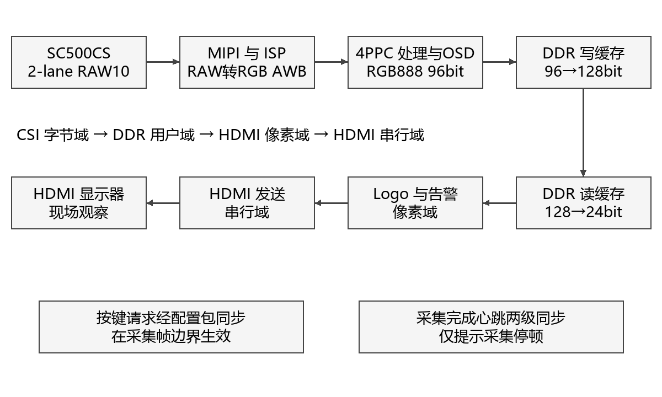
图1 视频闭环与主要时钟边界示意
厂商参考工程提供D-PHY、MIPI、PLL、DDR和HDMI底座，自定义Verilog在既有彩色流上实现算法、统计与OSD。运行时无PC或云端算法参与像素处理。结构图用于解释功能关系，不代替真实接线与电路图。
时钟域 | 最终STA约束频率 | 职责
CSI字节 | 59.995MHz | 图像处理、统计与缓存写出
DDR用户 | 66.667MHz | 读写调度
HDMI像素 | 75.002MHz | 读出、Logo及告警
HDMI串行 | 375.094MHz | TMDS发送
外设控制 | 23.810MHz | 按键与相机控制相关逻辑
CSI、DDR与HDMI分属不同时钟域，约束频率不是频率计实测。应用统计及LAST标注随CSI像素进入DDR；采集心跳只用于停顿提示。最新延迟候选另建立帧身份、时间和缓存代次关联，通过整包FIFO与保持元数据握手跨域，在实际HDMI首DE记录时间；不以采集心跳证明显示的是最新图像[18]。

2.2 硬件系统介绍

2.2.1 硬件整体介绍
核心器件为安路PH1P35MDG324，使用HX1P35A开发板、米联客MLK-CAM001 V1.0 SC500CS模组、板载DDR和HDMI显示器。相机采用当前寄存器配置的2-lane MIPI RAW10；顶层引出四对数据焊盘，不表示当前启用四lane，亦不等于4PPC。模组供电与针脚以实际配套连接和匹配原理图为准，不依据通用SC500CS商品名推定。

2.2.2 机械设计介绍
实物照片显示顶部铝型材横梁固定相机，周围覆有反光内衬与外部遮光布，侧面安装两条补光灯，配有控制器。显示器和板卡置于外部台面。固定结构有利于重复摆放，但反光、阴影及亮度变化仍会影响前景与颜色；材料可见不等于光照均匀性已经测得。
已补相机支架、补光及外部板卡/显示器安装照片。整机完整正面与45°同场总览、实际机械尺寸图、镜头到样品面距离、视场、线长和平台平整度仍需提供。既往60cm设计讨论不作为成品实测尺寸。

2.2.3 电路各模块介绍
模块 | 关键输入输出 | 工程边界
相机控制 | O_cam_scl、IO_cam_sda  O_cam_24m、O_cam_rst | 配置、时钟与复位；AE请求关闭
MIPI输入 | IO_rx_clk_pad_p/n  IO_rx_data_pad_p/n[3:0] | D-PHY与解码沿用参考IP
DDR | addr[12:0]、dq[15:0]、dqs/ck等 | 既有多帧缓存与控制器
HDMI | O_tmds_ch0/1/2_p、O_tmds_clk_p | 有效1280×720，总时序1650×750
操作 | I_button[1:0]、I_switch[3:0] | 实体映射用屏幕SW与资料核对
仓库原理图包含HX1P35B_FT_40P_2/3/8，尚需确认与现用HX1P35A实物版次的关系。提交前补入匹配板卡的MIPI、DDR、HDMI、供电/时钟片段，并标注关键网络和方向；接口表不能替代官方模板要求的电路模块图。未发现可宣称完成的自制PCB成果。
一行320个4PPC有效拍，一帧230400拍；RGB有效载荷为2764800字节。行帧总时序下75.002MHz/(1650×750)约60.61Hz，仅说明配置值，实测刷新、采集帧率和独立新帧率须分别记录。DDR重复显示不会成为新的采集观测。
现有提前帧通知与首有效像素不同。新增observer将提前/内联SOF归一到真实有效首拍，核对每行长度与全帧拍数后发布结果；错误行尾、提前新帧和截断使该次观测无效。不得将协议草案中的EOF、abort或缓存代次接口视为主线已普遍提供。

2.3 软件系统介绍

2.3.1 软件整体介绍
工程软件包括RTL、约束、独立参考模型、原生仿真与构建脚本。实时处理全部在FPGA进行。post-AWB的RGB888观察流为96bit、每拍四像素，无ready；算法选择、应用层和状态层保持共同31拍深度。新增背景分支内部增加2拍，但不增加公共视频延迟。31拍不能代表采集到屏幕的总延迟。
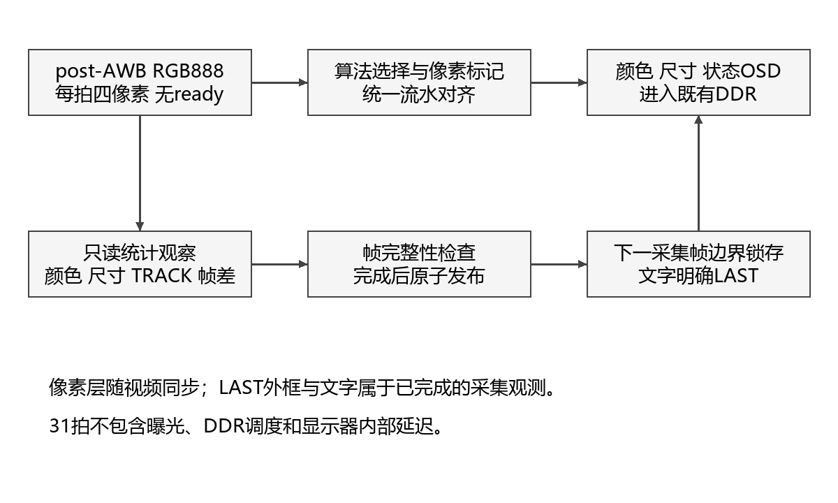
图2 像素流水与完整观测发布流程
最新延迟候选把23bit配置延迟改为等价移位链，并将Gaussian/NMS行历史共享到原生双口RAM，抵消新增时间身份标签的存储开销。复位优先清有效与帧活动资格，数据负载在首个有效拍由对应像素替换；实际旧/新路径逐像素回归用于验证窗口、标记及流水拍数不变[18]。图2说明公共应用流程，不代替延迟面板的独立身份链。

2.3.2 软件各模块介绍

2.3.2.1 基础处理与接口
模块 | 实现方法 | 解释边界
GRAY /  BINARY | Y=(77R+150G+29B+128)>>8；Y≥阈值为白 | 整型定点计算；不是显示器亮度计量
EDGE | 高斯、Sobel、非极大值抑制和有界弱边传播 | 水平成对取样后复制；非1280独立Sobel，也非完整递归Canny
STYLE | 局部色彩均值、亮度量化、暗线保护 | 保守风格化；不承诺全局闭合区域填充
AWB | 沿用既有帧统计白平衡 | 无新AE闭环；不等同标准色彩校正
应用与  observer | 颜色/尺寸统计、TRACK、块均值帧差 | 作用于未风格化彩色流；不降低视频吞吐
模块 | 关键输入 | 关键输出
ruler_area_calibration | gray[31:0]、valid/user/last、请求 | span[10:0]、calibrated、status[2:0]
measure_background | gray[31:0]、回退前景、帧标记、learn/clear | pixels[3:0]、对齐标记、applied/ready/status
planar_measure_stats | 4路前景、帧标记、极性/ROI | 外框、尺寸与中心间隙端点/有效状态
vision_source_observer | rgb[95:0]、gray[31:0]、帧标记 | LAST目标结果、变化标记、帧身份与错误

2.3.2.2 固定双区域颜色比对
颜色比对将标准样品和待测样品同时置于画面固定区域，在同一完整采集帧分别统计1024个像素的RGB，减少跨帧曝光变化引入的差异。参考区x=304…335、y=304…335；测试区x=944…975、y=304…335，边界均包含。四lane均参与统计，区域未完整采集则不发布有效比较。
量或状态 | 含义 | 界限
均值 RGB | 各通道(sum+512)>>10，四舍五入 | 码值依赖sensor、AWB、曝光和照明
ABS、L1、MAX | 逐通道绝对差、差的和、最大通道差 | MAX≤12为当前原始RGB接近阈值
CHR、DV | 归一化通道比例最大差、maxRGB亮度代理差 | 用于解释差异，不是ΔE或照度
可靠性门槛 | 两区均sumRGB≥96、maxRGB≥32且<254 | 排除过暗和接近饱和；不保证无反光
MATCH | 可靠且原始MAX≤12 | 当前码值相近，不证明标准色度一致
LIGHT | 可靠、原始不匹配、归一化CHR≤6 | 可能受亮度因素影响；不自动等同颜色相同
DIFF、CHECK、WAIT | 明显差异、可靠性不足、数据未完整 | 保留原因，不能统一记为检测失败或成功
平均值使单像素噪声影响减弱，固定区域便于现场复现；代价是区域内背景、纹理和高光会改变均值。归一化可提示近似乘性亮度变化，但材质、反射谱、相机响应和真实样品明度也会产生类似现象。系统未引入色度计标定、标准光源光谱、CCM或CIE ΔE计算，文档使用“RGB颜色一致性筛查”，不写“工业色差测量”。
颜色实验以同色交换、异色、单侧变光、过暗和近饱和为独立组别，保存双区RGB与全部状态。阈值MAX≤12、CHR≤6沿用源码，未据未经验证的照片改参；LIGHT只能提示可能亮度因素。相同黄纸左右读数不同的旧反馈，尚不足以唯一归因照明或证明归一化判别正确。

2.3.2.3 厘米粗标定与平面尺寸
在ORIGIN、DIM与CAL条件下短按K4发起标定。AREA标题应为1CM RULER LONG TICKS。搜索区x=256…1023、y=192…479，宽768、高288，复用12行缓存扫描27个重叠带，约需54个采集帧及分析等待。输入必须是水平、清晰、黑色公制厘米长刻线，至少五条长线；尺与工件同平面，背景尽量干净浅色。算法不识别数字或单位[2][3]。
每行灰度对比度至少16，暗阈值取low+(high−low)/4；提取未裁断、宽1…4px的笔画中心，采用加倍坐标保留半像素信息。接受12…120px/cm的连续间距，相对首间距容差约25%+1px，至少四个间隔；先求行内平均，再平均同一完整捕获帧内的相邻两条有效行，两行容差约12.5%+1.2px/cm。全27带搜索结束后优先较大稳定间距，以减少过早选中半厘米线的风险。
界面状态 | 含义与边界 | 操作者动作
R0 / R1 / R2 | 未标定 / 等待采样 / 分析 | 保持标尺静止，不连续重按K4
R3 / CAL:OK | 周期一致并发布粗尺度，尚非精度证明 | 关闭CAL，独立工件复核，再测尺寸
R4 / R5 | 对比度不足 / 间距未通过 | 留存原图、刻线条件和失败画面
R6 / R7 | 帧几何错误 / 取消 | 检查链路或重试，不能沿用失败候选
相邻厘米长线平均d像素，对应10mm，因此旧接口S100=10d像素/100mm，有效范围120…1200。例如d=34px时S100=340，170px工件跨度对应50mm。新请求先撤销旧尺度，复位清尺度，错误帧不接受缓存候选，取消不确认。成功后关闭CAL、保留DIM；屏幕SW通常0101→0100，实体拨码顺序与极性须现场核对[4]。
X/Y共用S100，Y依赖正俯拍和近似等比例成像。本版是粗比例尺，不承诺精密计量；最大稳定间距仍可能误认半厘米、其他周期或背景纹理。R3后必须用独立量具量过的工件分别验证X/Y，并排除约2倍、5倍等尺度错误。0.1mm显示分辨率不是0.1mm准确度。旧密集1mm规则属于历史方案，不作为本版输入要求。
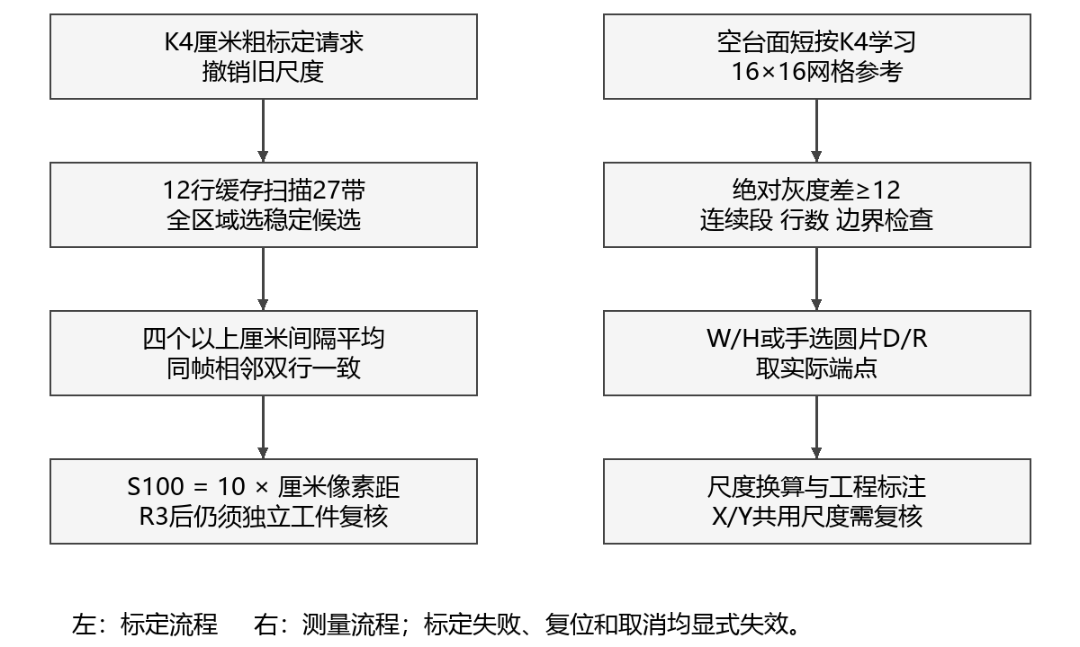
图3 标尺定尺度与背景参照测量流程
尺寸ROI为x=256…1023、y=160…543。单个薄、平、轴对齐工件应完全落在区域内。最新候选过滤不足3个连续前景像素的段；每行至少6个合格像素，至少3行、64像素形成范围，触ROI边界则无效。宽高为轴对齐外接跨度；GAPX/Y只沿x=640、y=352的固定中心截面寻找至少3个背景像素，不是任意孔检测。阴影或反光造成的空段不能直接认定为真实间隙。
以100mm等效像素跨度S100换算跨度P，先求0.1mm整数q，再显示q/10mm。原生公式如下。显示到0.1mm只代表显示分辨率；精度受像素量化、刻线选择、畸变、阈值、姿态和离面高度共同影响。静置读数，X/Y必须分别用独立真值检验。
$$q = round(\frac{1000P}{S100})$$

2.3.2.4 空台面学习与显式圆片档
旧固定阈值加单极性会遗漏接近背景的反光亮面，导致外廓缩小。新候选在ORIGIN测量RUN下短按K4学习空台面：ROI划成16×16网格，共48×24=1152格；每格在中心行取间隔4像素的四个灰度样本形成参照，占1 ERAM。它不是整格256像素平均，要求背景平滑。逐像素绝对灰度差≥12即判前景，可同时保留相对背景较亮或较暗的区域[12]。
学习必须收齐完整帧、正确行尾并写满1152格，才发布BG:OK；否则不确认。BG:NEED/WAIT/OK/FAIL说明参照状态，AUTO12表示最近完成的测量帧使用背景差，CUT表示回退固定阈值。复位、进入CAL和重新学习会清除背景就绪；帧中clear/request在后续SOF生效，避免学习与读取混杂。BINARY仍显示固定阈值二值图，不能当作AUTO12前景掩码。
正确顺序是先用尺标定，移走尺和工件，再对空台面学习，最后放入工件。移动相机、桌面或照明后应重新学习。纹理、阴影、AWB变化、过曝或物体边缘与背景无对比仍可能失败；背景差不恢复已经消失的光学边缘，不应宣传为万能消反光。合成模型中70px漏分割改为140px只证明构造输入下逻辑符合预期，不是实板改善率。
ORIGIN测量RUN下长按K4约1秒，在W/H和D/R档间切换，一次长按只切一次。D/R用于操作者已知的完整正俯视圆片，D取水平外径，R=D/2，并画中心到右边界的半径线；未标定显示PX，已标定显示MM。自动近圆分类SHAPE_ENABLE=0，最终未启用，W≈H也不是圆的充分条件。该功能不拟合任意局部圆弧、不测厚度，异形件应回W/H。

2.3.2.5 红色目标与LAST外框
独立TARGET交付保留HSV分类、tracker及guard；MAIN在TRACK_REGION_FIX_V1更新生产观察器，增加相对红优势条件G/B≤R−floor(R/4)。4像素至少3点匹配才构成支持块；保留每行最长且至少8px的连续段，接续至少4行、64支持像素，再选支持面积最大区域。该实现抑制远处散点拉大外框，不是通用连通域或多ID检测。独立模块的支持滤波默认配置不等同于MAIN本次区域选择[17]。
区域结果在EOF后一拍发布，MAIN将边界与LAST中心、支持面积、帧号和有效状态整组锁存，绘2像素绿色外框并保留红色本体。横向边界按4px分组，X/Y为框中心，N为被选连续区域支持面积，均非质心、精密面积或物体数；HEX数字与VALID、ERR须按本义读取。极浅粉、细线、空心环、反光断开或多个相近红物体可能漏检或换选。蓝色仍未集成[17]。
session/frame由采集侧事件建立，HDMI重复显示不能成为独立正观测。observer检查320拍/行与720行，坏行、提前新帧、取消和停止输入使可信状态失效或进入恢复。guard使用64bit CSI域时间计数，6000000周期在名义60MHz下约100ms；这不是精密实测毫秒门槛。未依赖输入继续前进的像素计数代替停止输入超时。
TRACK框仍属于上一完整采集观测，快速移动存在滞后。无目标或无效结果撤销后续标注；旧DDR帧可能连旧框重复。最新延迟候选已引入缓存代次和读帧身份用于计时，不能据此把TRACK改称严格同显示帧检测：框与原图的关联口径仍是LAST，延迟身份和TRACK计数也来自不同观察点。
实验应分别观察慢移、快移、静止、移出、重现、第二红物体及红背景，区分延后框、合并框、误检与显示冻结。当前没有同场YCbCr/HSV准确率对照，因此只说明颜色判据变化，不宣称已证明HSV更优。

2.3.2.6 块均值帧差与采集心跳
MOTION将全图划为32×16像素块，形成40×45、共1800个块。对块内全部512像素求四舍五入的8bit灰度均值，与前一完整连续采集帧的同块均值比较。绝对差≥12为变化块；结果在该块右下角最后四个像素上标洋红色，同帧像素经原DDR显示[6]。
状态或结构 | 定义 | 不能推导的结论
双缓冲历史 | 各1800字节，映射4096×8安路双口ERAM | 没有新增整帧RGB缓存
提交 | 仅完整有效帧交换缓冲角色，要求连续采集ID | 截断帧不作为可信历史
WARMUP / INVALID | 历史未建立 / 帧错误、取消或超时 | 不能把无参考时的0变化当成静止
LAST CHANGED | 最近完整采集帧变化块数 | 计数单位是块，不是运动物体
STILL / MOTION | 变化块少于3 / 至少3 | STILL可能仍有1—2个变化块
GLOBAL | 超过75%块发生变化 | 不能区分灯变、相机移动和大物体
当前洋红标记 | 变化块末拍四像素提示 | 不是运动目标轮廓或完整区域填充
复位、丢行、帧中断、非连续身份或观测过期时清除运动历史，重新WARMUP。只有完整帧可以成为下一次参考，避免半帧写入破坏旧参考后仍产生“有效”运动结果。两组缓存分开读写，原生ERAM模型验证同步读语义；仿真不能代替板上供电、温度和CDC验证。
块平均减少存储量和噪声敏感性，适合固定相机观察较明显移动。小目标只占少量块内像素时可能被稀释；块内明暗变化相互抵消、慢速位移或纹理相近会漏检。全局亮度变化会触发大量块，不以GLOBAL告警宣称已识别光照原因。
采集完整帧产生1bit翻转心跳，经HDMI域两级同步。无新心跳达到15000000个像素周期后显示SOURCE STALE，名义75MHz下约200ms，启动/复位也视为过期。它检测采集完成是否停顿；若DDR重复旧帧但采集继续，心跳仍可能正常，故该告警不能证明显示新鲜度，也不是采集至HDMI延迟测量。
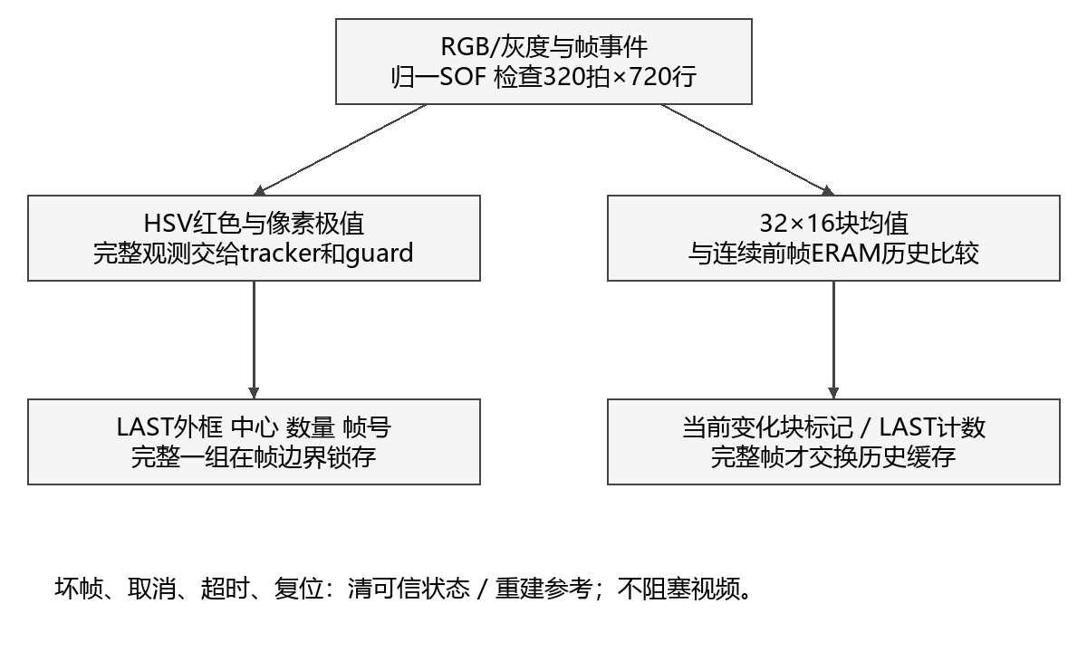
图4 SHAPE历史观察结构 新区域选择见2.3.2.5

2.3.2.7 操作与异常判读
条件 | K4短按释放 | K4长按
BINARY / EDGE | 阈值减10 | 阈值加10，按既有重复语义
ORIGIN测量CAL | 发起厘米标定 | 不作为D/R切换
ORIGIN测量RUN | 学习空台面 | 约1秒切换W/H与D/R，一次一切
TRACK / MOTION | 不调整检测阈值 | 不调整检测阈值
K3循环七模式；拨码负责颜色显隐、尺寸/CAL与极性等既有操作，先用屏幕逻辑SW确认映射。标定时通常SW0101，成功后关CAL留DIM为0100；TRACK先SW0000。不能猜物理左右编号。复位后尺度与背景都需重新取得；CAL:OK不表示背景已就绪，BG:OK也不表示尺度正确。
屏幕B/S是HEX饱和计数：B统计前600采集帧中含write-valid且FIFO-full事件的帧数，S统计之后的此类帧数，上限FFFF。它们不是亮度/饱和度，也不是溢出的像素数。启动B非零不自动等于稳态丢帧；S增长应优先排查吞吐和缓存。SW是逻辑开关状态，R是读尺状态，R3才是最近标定成功。源帧号、HDMI计数与B/S须各按本义记录。
2.3.2.8 同帧内部延迟与资源优化
LATENCY_PERFORMANCE_V1从解码后RAW首有效4PPC拍记录32bit session、32bit frame及时间。87bit标签与128bit像素使用同一个FIFO字跨域，不用两个独立FIFO假定对齐。DDR四槽按写入代次记录，仅完整、连续172800打包字才提交；读槽选择时锁存身份和时间，经握手送往HDMI，在首个真实DE像素打点，完整921600像素及边界通过后发布统计[18]。
时基为配置75MHz、10us量化，尚未物理校准；边界包含ISP和缓存等待，不含曝光、摄像头内部或显示器延迟。LAT/MIN/MAX是合格不同帧首次显示统计，AGE描述图像年龄；NEW/REP区分新帧和重复，BAD/WAIT不能当有效测量。F/N/E为HEX，BAD可保留上次数字，须同时看状态。模式共享固定流水，切换后LAT接近并不反常。
完整性、溢出、槽覆盖、元数据晚到、超时及参考时钟中断会使样本失效。复位重建session生命周期；重复显示不重复增加有效样本数。共享行RAM和配置移位链使Slice比区域修复版减少111，ERAM/DSP不增加；尚不能由此声称实际端到端延迟已经降低。
更新后的T/L尺寸和密集橙红运动点阵位于INSPECTION_PARTS_MOTION_V1开发分支。T/L按整体、竖段、横梁和左右伸出轮巡显示，不是同时七项；目前只有数字及中间布线证据，未签发bit，故不列为本批实物成果[19]。

2.3.2.9 方案演进与取舍
已登记名称和锁定简介继续沿用。相机、采集缓存显示、基础算法与OSD主线延续，应用扩展为固定台颜色和薄工件尺寸；控制改K3循环，YCbCr改HSV红色，蓝色仍缺。上一帧框现已有实拍，后续区域选择修复巨框问题；最新已归档候选补入内部同帧延迟及资源优化，但新面板尚未由本批实拍验收。原简介与现方案的差异应据实说明，新增应用不抵消未完成项。
历史问题或约束 | 采用的方案及理由 | 代价和剩余验证
手动100mm操作繁琐；密集毫米线实拍R5 | 改为厘米长线多间隔、双行平均，符合粗比例需求 | 可能倍数误认；R3后独立X/Y复核
反光外廓漏分割的实物反馈 | 空台面网格绝对差，兼顾亮暗前景 | 需要平滑固定背景；变光后重学
圆片只有W/H；资源余量不足 | 手选D/R，保留明确几何前提 | 不是自动识圆；验证外径真值与姿态
旧TRACK整块绿覆盖、缺外框 | 复用边界结果画LAST框，与文字成组 | 帧级滞后；断流可能显示旧DDR框
多个全功能尝试超器件容量 | 保留基础字库，配置改原生ERAM延迟 | Slice/ERAM余量极少，长稳与CDC仍需测试
这些取舍以本项目的用户反馈、资源和构建记录为依据。没有对应对照实验的选型不补造优越性结论，也不为模仿其他作品加入机械臂、CNN或复杂候选分离。

第三部分 完成情况及性能参数

3.1 整体介绍
工程依据更新到最新已归档LATENCY_PERFORMANCE_V1：工程6ad4f7c、TD源码69521d7、归档bc05cb0；构建与数字门禁已通过，归档板测仍NOT_RUN。新提供12张照片和15段视频，用户确认同一个当时最新版bit；未提供SHA，故实拍可见现象与该候选验收分开。T/L分段尺寸及更密MOTION点阵所在分支仍在布线，没有新bit，不计入已完成实物功能[18][19][20]。
已取得显示器与板卡台面的正视、斜视照片，相机、光源与支架局部也已补入。它们真实呈现当前装配和视频输出，但尚未把整座框架、相机、平台和外部显示端完整纳入一张正面/45°总览；该官方模板槽位仍需补齐，不能把局部图当作整机全景。
实物图组一 外部显示与板卡安装
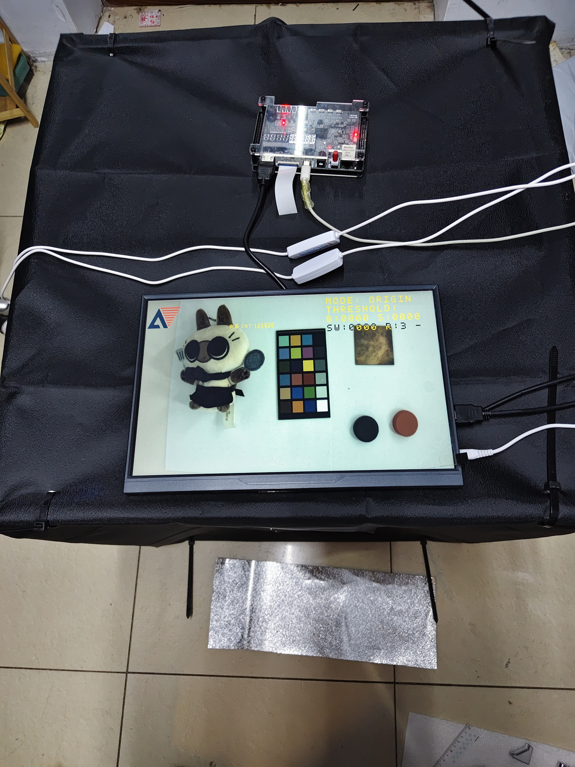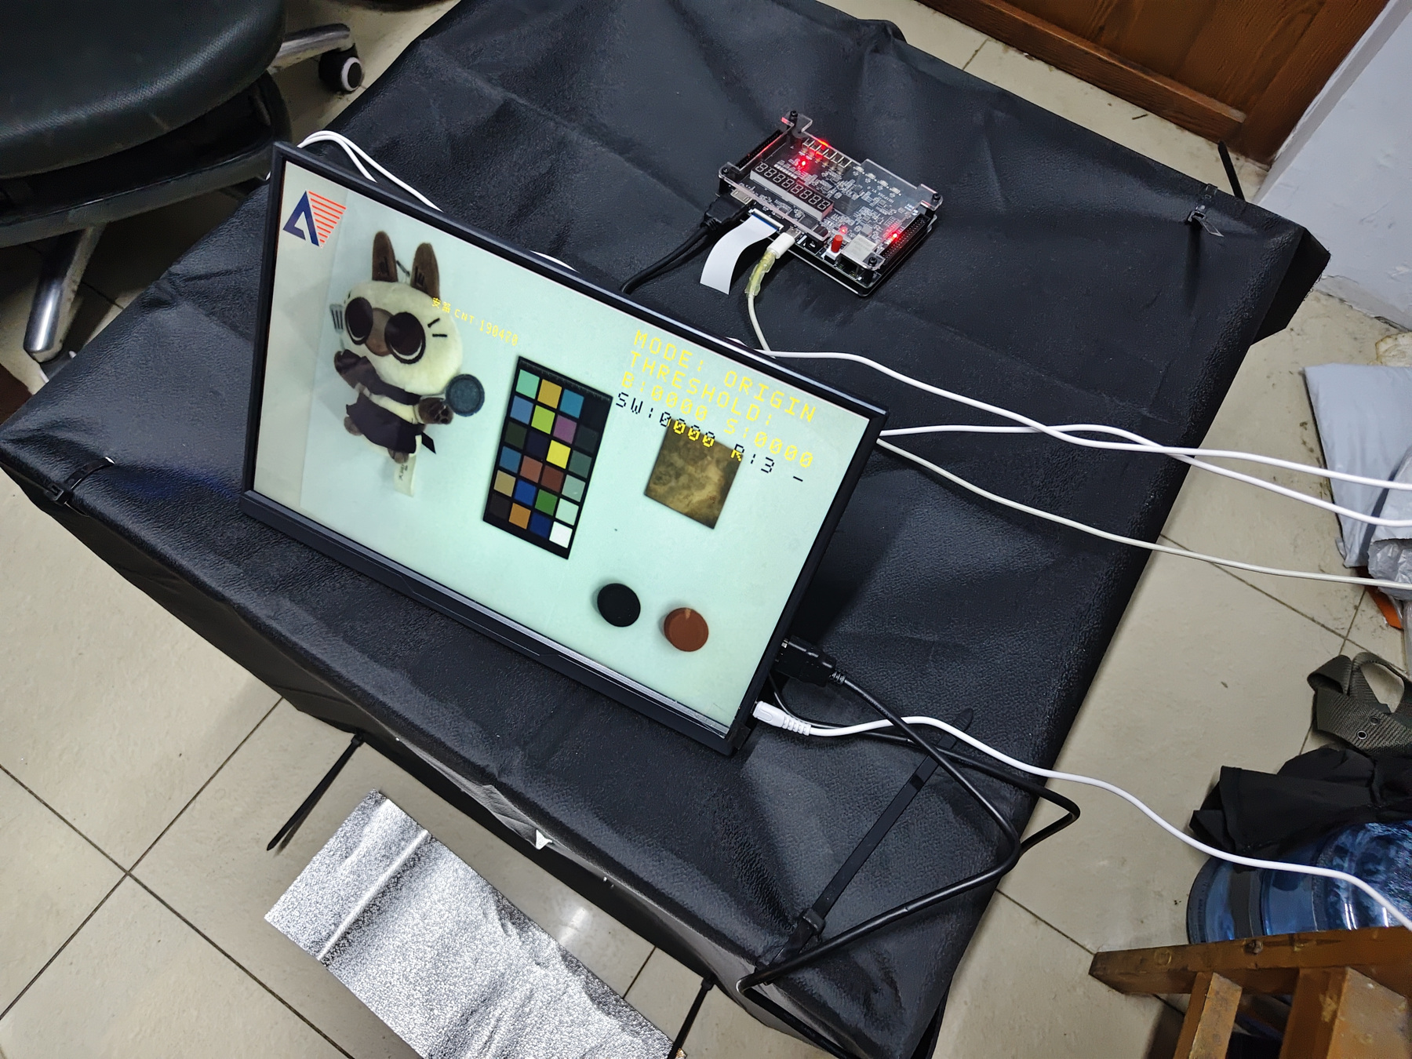
图5 显示器与板卡台面正视及斜视实拍。原照片230024、230130。

3.2 工程成果

3.2.1 机械成果
安装照片可辨识相机固定、铝型材、反光内衬、侧置补光及线缆。尚未实测框架尺寸、相机高度、视场和均匀度，机械图应据实标注，不能从透视照片估算尺寸。样品厚度与离面高度也未记录，暂不将平面读数推广到厚件。
实物图组二 相机固定与补光
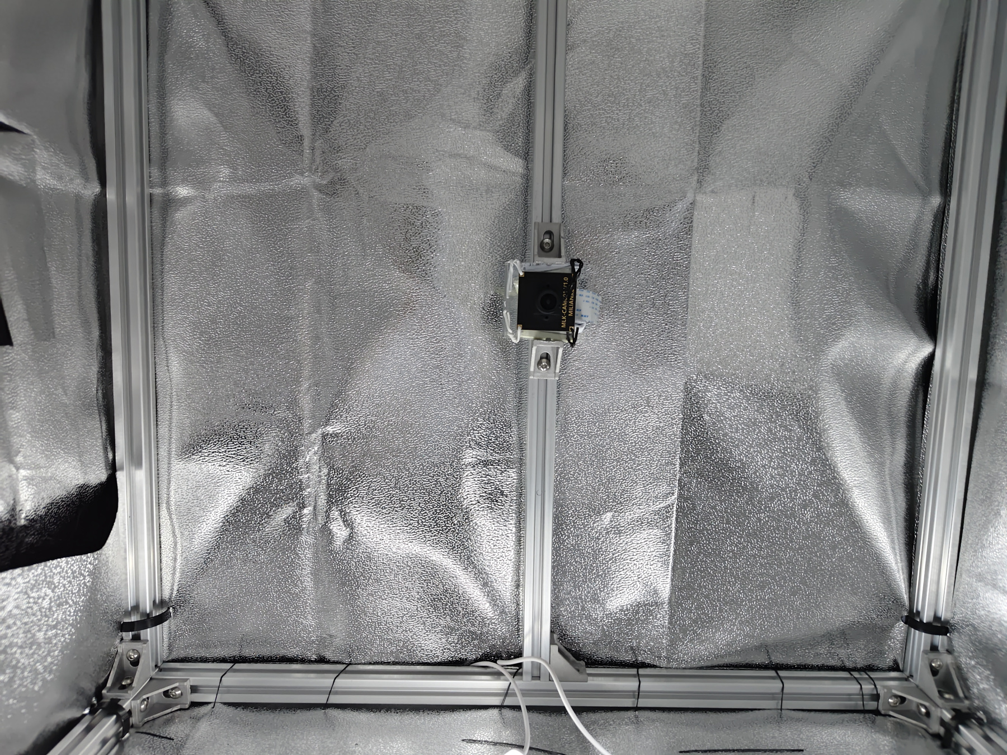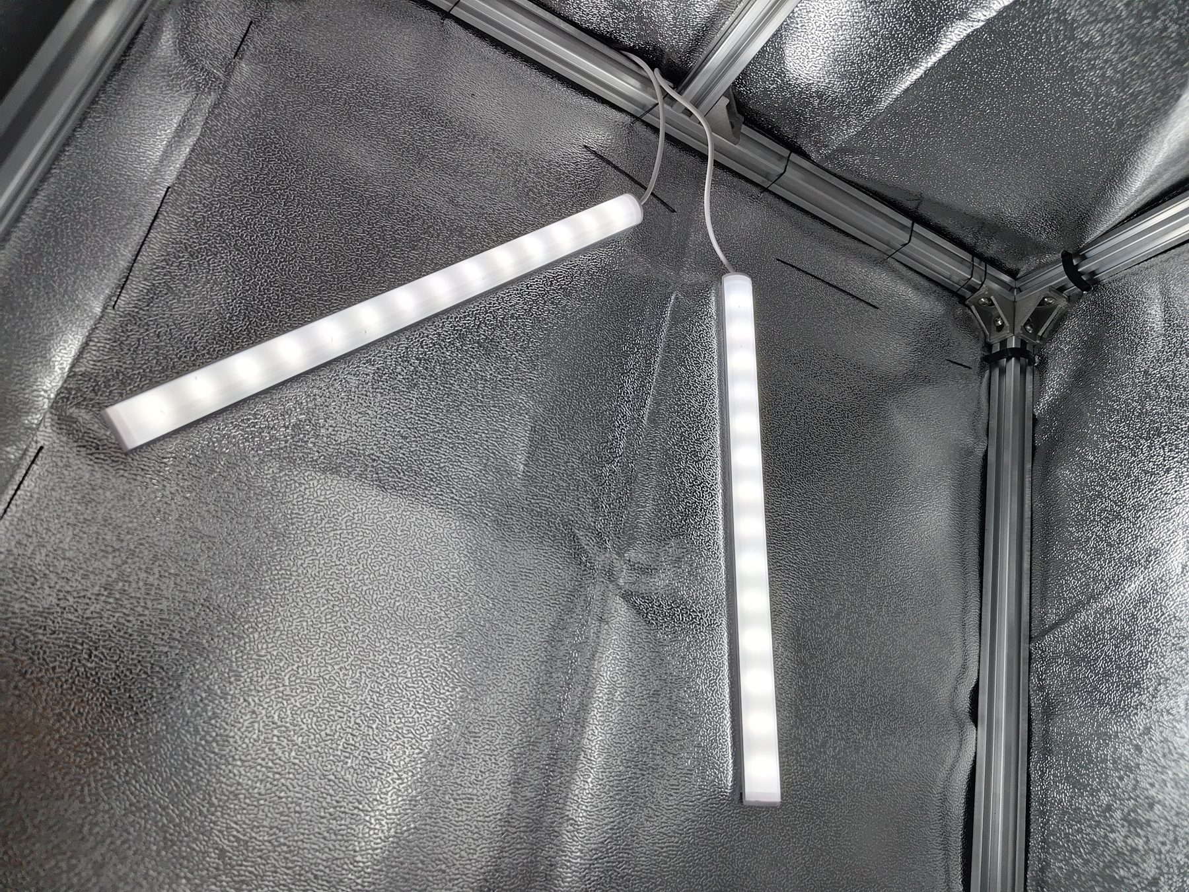
图6 顶部相机固定和侧面补光局部。原照片230048、230218。

3.2.2 电路成果
板卡实物和显示/供电线缆照片已补入，板上可辨HX1P35A字样；原相机资料支持MLK-CAM001 V1.0及FFC连接形式。板卡版次与仓库B版原理图关系、实际线长、电源额定值及关键电路页仍待主控确认。当前沿用厂商板卡与IP，不将实物接线或参考原理图包装为自制PCB。
实物图组三 开发板与连接
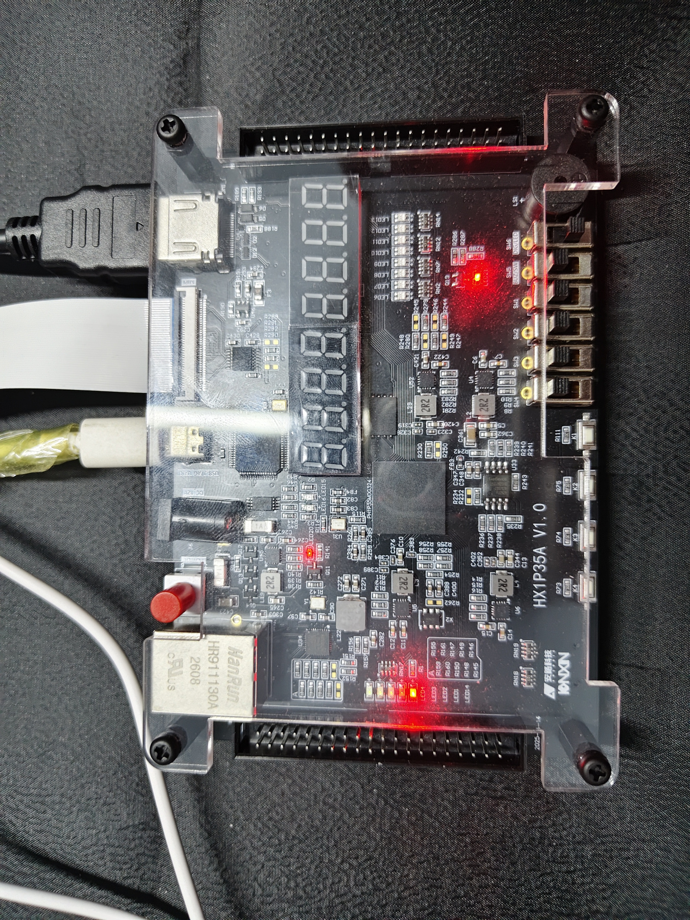
图7 HX1P35A开发板及线缆实拍。原照片230319；厂商板卡，不是自制PCB。

3.2.3 软件成果与已有实物现象
本批资料已从文字反馈推进到可复查的实拍现象。15段视频容器总时长489.95秒，最长单段92.65秒；分段不能相加成为一次连续长稳运行。采用0.5秒抽样生成979帧作画面核查，并复看关键原尺寸抽帧；不据此声称逐帧无故障，也不将手机视频帧率当系统帧率。来源文件、哈希及时间点见配套素材索引[20]。
基础模式图组 原图与灰度
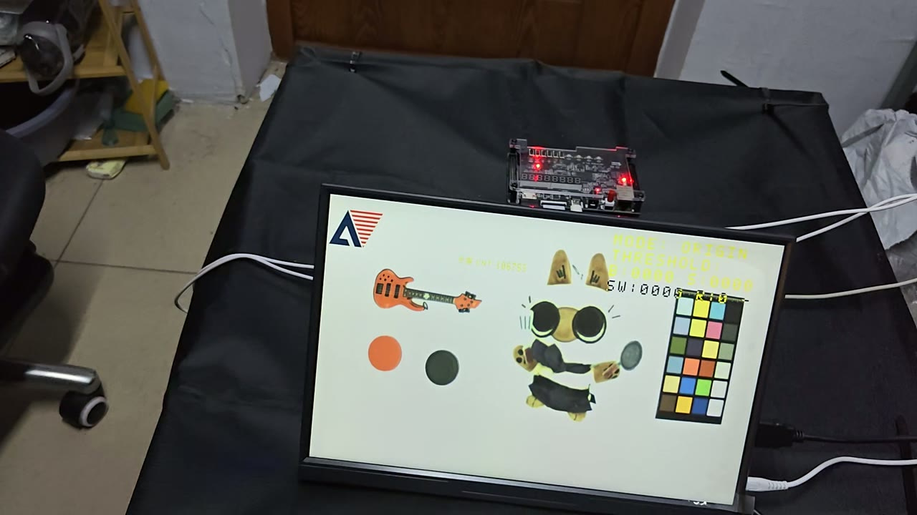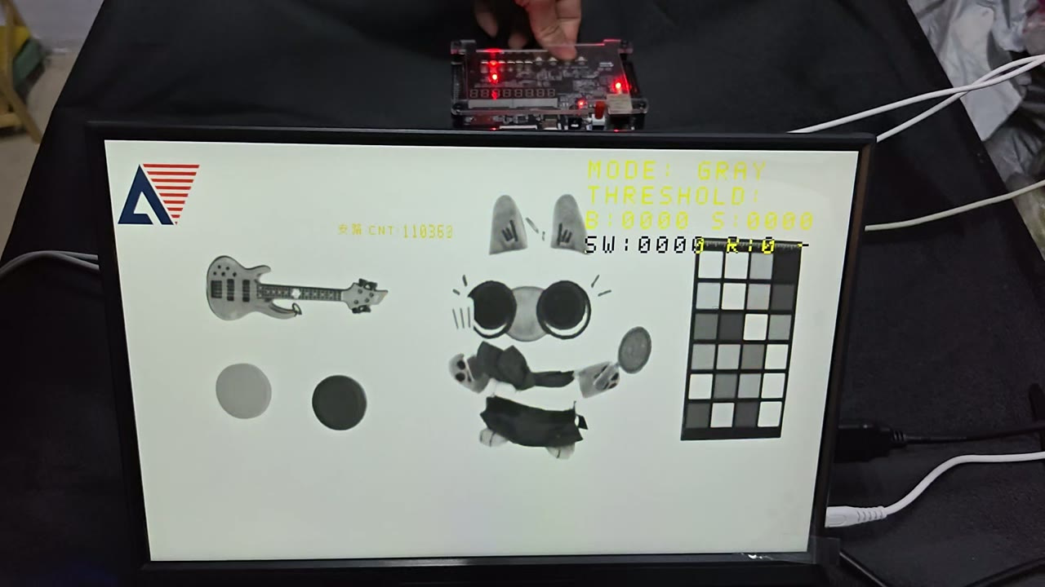
图8 原图与灰度输出。214915约14秒、215017约12秒；保留Logo与OSD。
基础模式图组 二值与风格化
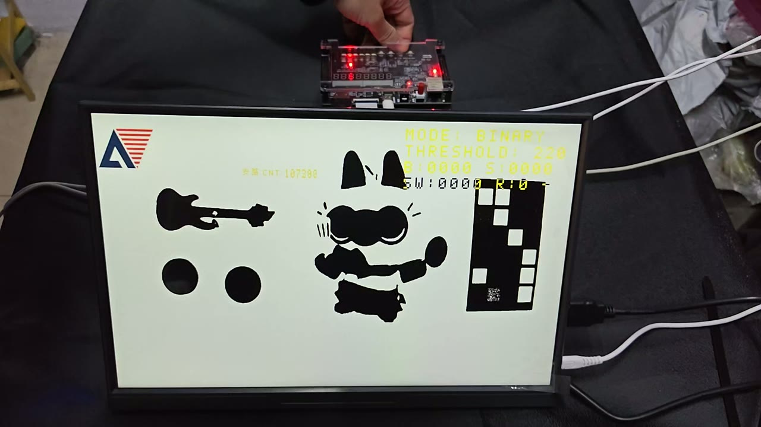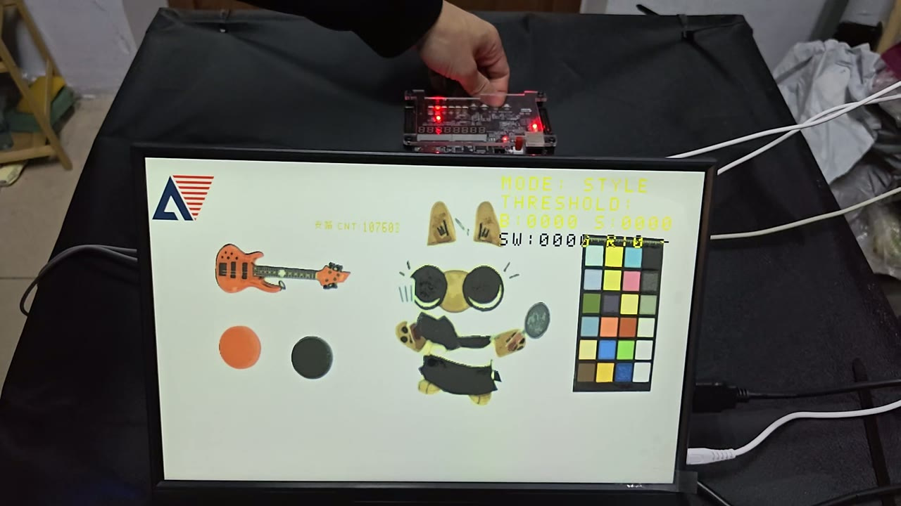
图9 二值与STYLE输出。214915约23秒、28秒；同类场景演示，不是严格配准算法性能对照。
基础模式图组 边缘与阈值
录像中EDGE阈值随操作变化，并显示边缘结构；这里展示一个可读帧，不据此报告边缘定位精度或物理帧率。
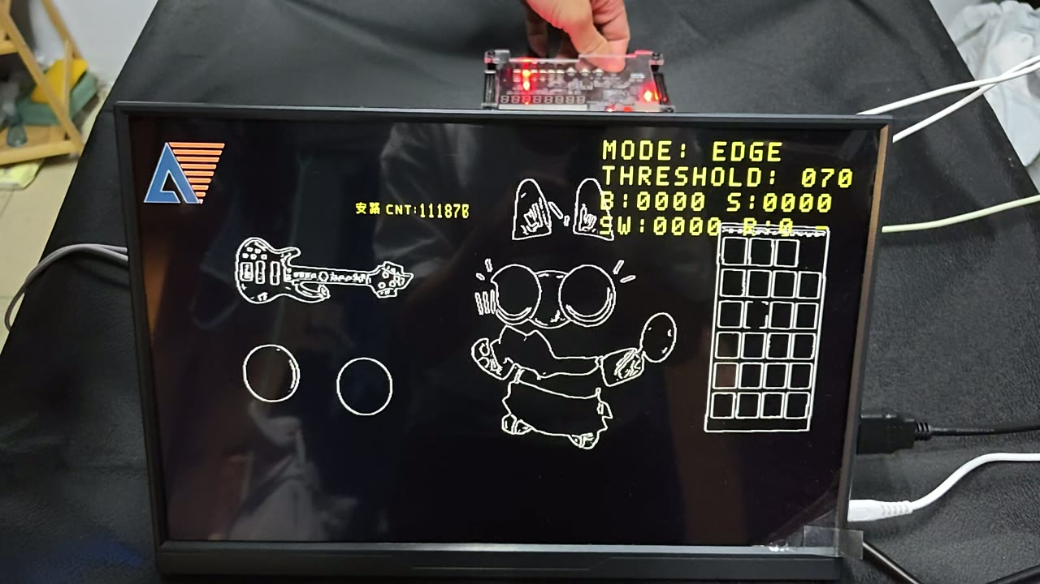
图10 EDGE输出。215017约37秒，THRESHOLD 070。
已看到厘米标定R3/CAL OK、W/H和手选D/R，但没有独立真值。所选尺寸帧明确为BG:NEED和CUT，因此只能证明阈值回退条件下出现读数，尚未形成BG:OK→AUTO12→真实轮廓改善的证据链。颜色LIGHT/CHECK/DIFF与单红目标跟随、移出后SEARCH/VALID0，以及运动/静止切换均可见；准确率、框误差、光学延迟和长稳未测。

3.3 特性成果

3.3.1 赛题要求与完成程度
赛题项目 | 当前证据 | 仍缺
基础采集显示 | 实物画面与操作视频 | 本bit SHA、独立新帧率
基础算法/OSD/Logo | 五模式及Logo实拍 | 切换瞬态和完整启动记录
稳定性 | 短片所选帧有B/S=0000 | 连续长稳、变光/温度及异常记录
风格化及应用 | 颜色状态、粗标定和尺寸线实拍 | 独立误差、背景学习改善
多算法切换 | K3与模式变化可见 | 完整循环/多跳/黑屏统计
跟踪与坐标 | 红瓶盖有框与坐标，移出VALID0 | 误差、快速移动、杂红/多红边界
帧差运动 | 运动计数、回落STILL可见 | 小慢目标、静态误报和灯变对照
延迟可视化 | 最新候选RTL/数字/完整构建已完成 | 新bit面板、物理时基/边界验收
图像自动调节 | AWB保留；变光演示可见 | 定量适应/恢复；AE关闭
上述对应安路选题二原指南物理页16—18[1]。基础模式与Logo、应用状态已取得实物现象；同帧延迟由新候选的源码/数字/构建证据支持，尚无新面板实拍。蓝色、自动曝光及工业计量能力不列为已完成。每个项目分别记录实现、构建、实拍与量化证据，不统一以“通过”覆盖。

3.3.2 资源 时序与失败尝试
整机最终P&R | 区域修复版 | 延迟候选 | 增量
Slice / 21216 | 20942 | 20831（98.19%） | −111
LUT6 | 19498 | 19532 | +34
FF / 42432 | 20368 | 21337 | +969
ERAM20K / 108 | 105 | 105 | 0
DSP / 40 | 25 | 25 | 0
Setup WNS / ns | +0.137 | +0.175 | +0.038
Hold WNS / ns | +0.020 | +0.020 | 0
最新已归档延迟候选完成SYN、PHY、最终STA及bitgen：Setup/Hold TNS均0，STA覆盖95.33%，WNS +0.175/+0.020ns，保留PHY-5060/5079告警。剩385 Slice和3 ERAM，仍属高密度；未放宽SDC，也未因此证明全设计CDC、物理可靠性或长期无溢出[18]。表中两列均为各自最终整机P&R。
历史SHAPE版本的字体/自动分类尝试超容量或中止布线，未作为候选签发。延迟开发R0虽完成STA，但占108 ERAM且未生成bit；最终R1共享行RAM到105 ERAM后重新完成全构建，不能沿用R0时序。最新T/L分段开发的七项同显和轮巡早期打包分别超容量，当前R2仍在布线；21127 Slice只是中间打包结果，不是最终P&R，也没有新候选bit[18][19]。

3.3.3 数字验证与覆盖边界
本轮撰稿核查固定版本报告、BUILD_INFO和新素材，未重新运行RTL或TD。下表保留SHAPE阶段数字验证的历史规模，不把它们改称新版本重跑。最新延迟候选另归档45份门禁结果/原生源码清单哈希：全720p新旧ISP18帧逐像素/打包对照、标签FIFO5575次读取，以及实际video_in/命令FIFO/video_out/mixer链12次完整提交、14幅合格显示、10个不同帧计时样本[18]。
SHAPE历史归档测试 | 规模与结果 | 边界
新/旧ISP与打包 | 各9帧720p；合计4147200有效拍、3110400字一致 | 实际ISP/OSD/原生存储/打包；post-AWB与同步UI起点；读尺搜索高度限定12
背景学习 | 4帧完整720p、1152格及±11/12/13阈值边界 | 含梯度、亮暗、帧中clear；不代表实物反光改善率
D/R绘图 | 2帧720p，标准字库及径向线 | 已知数字圆片与显示，不是自动圆弧拟合
MAIN TRACK路径 | 128×96、31拍，移动/消失/本体红色/同步 | 实际路径缩小尺寸测试，不是720p动态板测
几何与控制 | 160帧、91459周期、240换算组；2000随机配置及复位等 | 含模式选择、RAM回绕与首拍有效；物理按键未测
实验及继承项 | 4096字形行；历史厘米单元19项与全ROI27443319周期 | 实验字体/自动形状未启用；全ROI读尺是独立实例，不是整机全区域仿真
最新数字计时与独立仿真时间差在±2.1tick内；这属于1280×4链路模型，不是完整物理MIPI、DDR或HDMI测试。最终同route DB审计核对时间Gray、保持元数据、toggle和新FIFO首级路径，不能扩写为全设计MTBF或PVT签核。历史读尺独立全ROI测试、实验字体和未启用形状模块的边界继续保留。

3.3.4 实拍结果与量化边界
以下图组直接来自本次原照片或视频抽帧，保留成功、失败和可靠性不足状态。只进行EXIF方向纠正、比例缩放和图组编排，没有重绘算法结果、改动数字、调色或消除反光。时间为抽帧名义位置，完整原件和SHA保留在素材目录及索引中。
图组 | 本批已取得 | 尚缺量化或流程
颜色 | 双区、色卡/红片/亮背景，LIGHT/CHECK/DIFF | 同色左右交换、固定照明、重复分组
尺寸/背景 | R5与R3、方片W/H、BG:NEED/CUT | 独立X/Y真值、BG:OK/AUTO12对照
圆片 | D/R档、半径线与毫米原值 | 外径独立真值、厚度/姿态/重复性
动态 | 红框移动与移出、MOTION/STILL | 定位误差、滞后、小慢/杂红负例
整体稳定 | 板卡/屏幕、相机与灯具实物 | 完整整机两角度、连续观察与恢复
标定结果图组 失败与成功
两个独立片段都使用厘米长线界面。输入位置、光照或按键之间的单变量因果未被固定，因此不把后一次成功唯一归因某项操作；R3仅表示算法发布粗尺度。
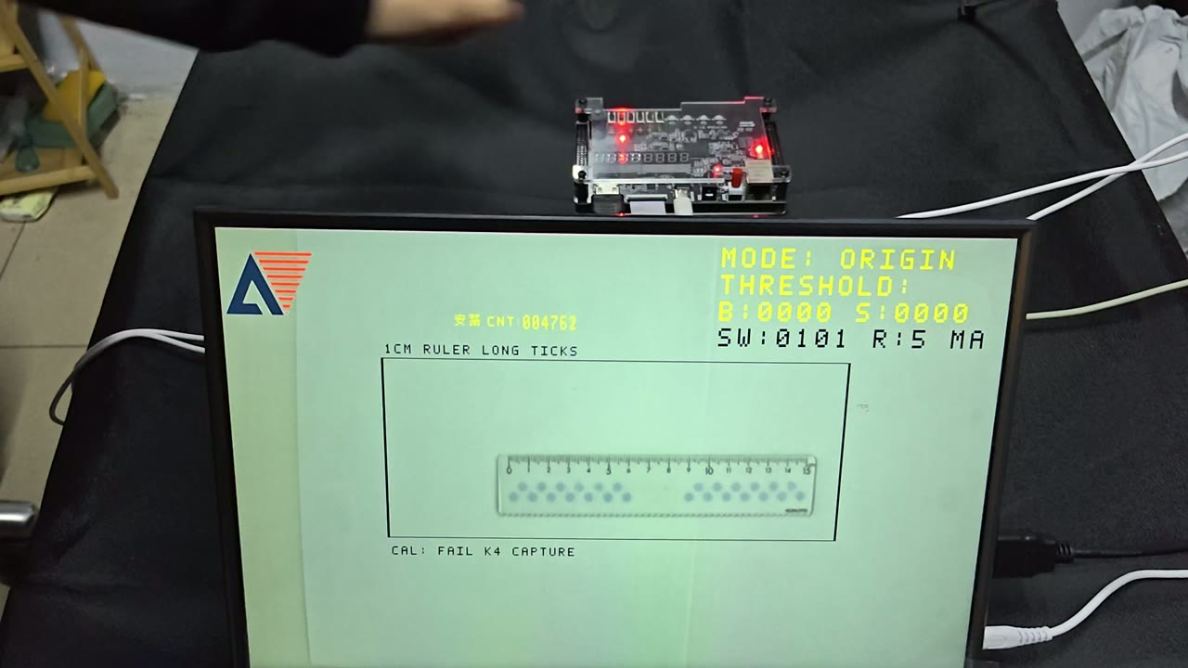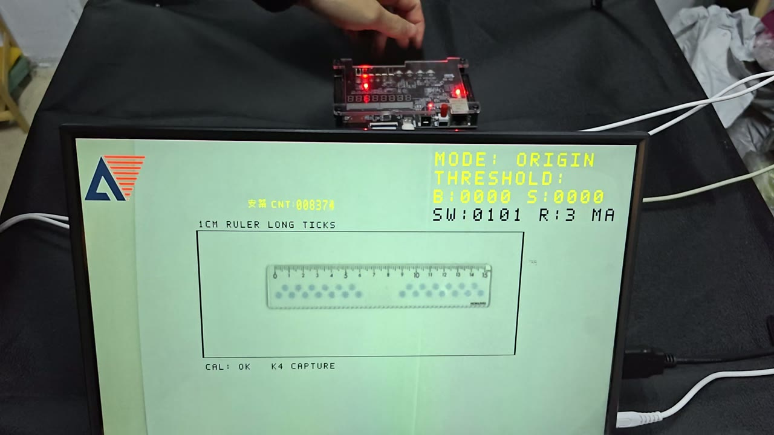
图11 220402约23秒R5/CAL FAIL；221102约23秒R3/CAL OK。
尺寸结果图组 宽高与手选圆片
这些数值是屏幕原值，不是独立量具真值。两帧均显示BG:NEED/CUT；不能用于证明AUTO12背景参照效果，也不能据小数位声称0.1mm精度。R由内部D换算，不能相互证明测量准确度。
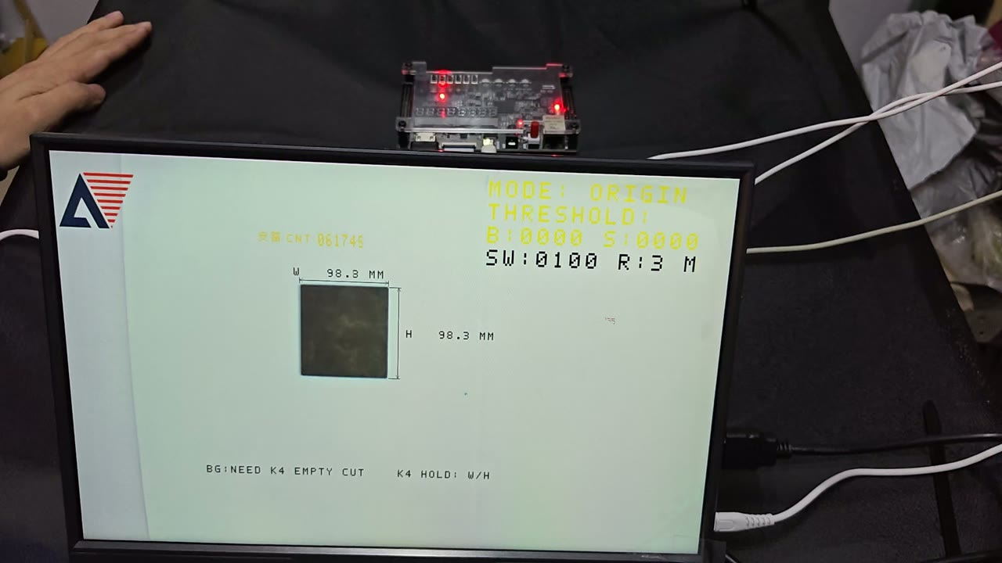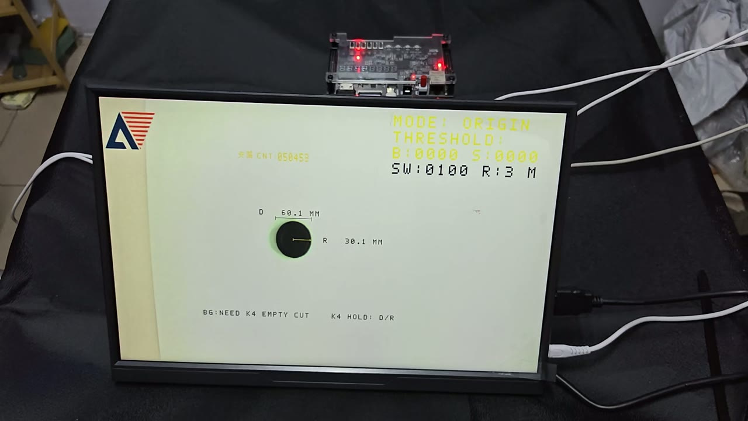
图12 222541约24秒W/H=98.3/98.3 MM；222216约43.5秒D/R=60.1/30.1 MM。
颜色结果图组 可靠性与亮度提示
近亮背景测试区出现252/252/255与CHECK；另一帧参考92/53/41、测试168/92/66，均标RED但显示LIGHT，说明同一颜色名称不代表原始RGB接近。尚无同色交换、标准光源或重复统计，不能计算准确率。
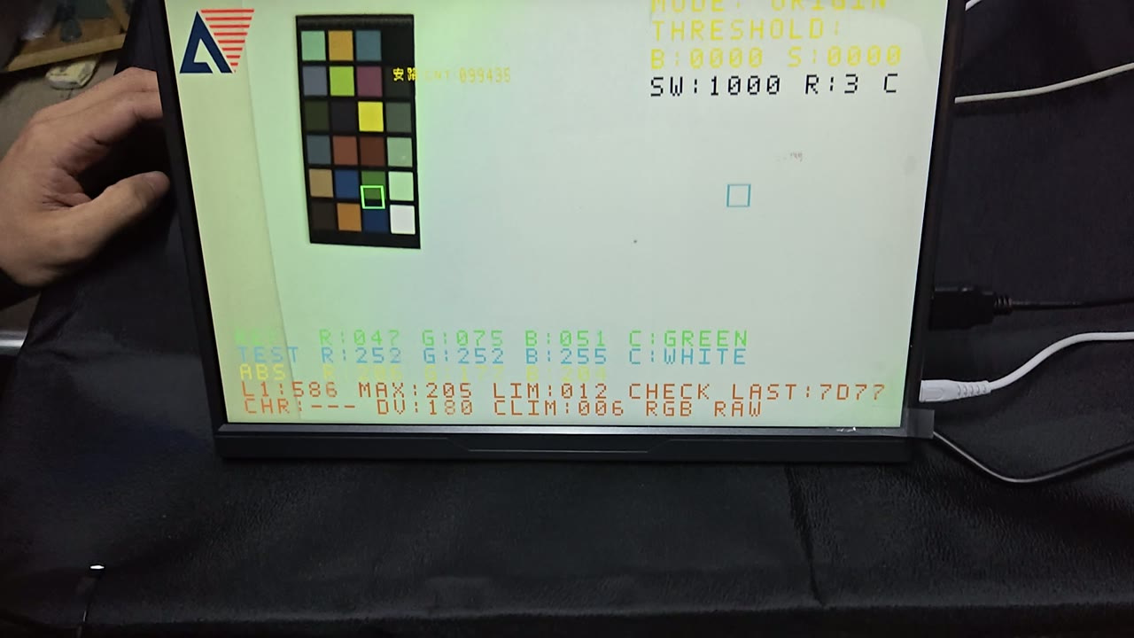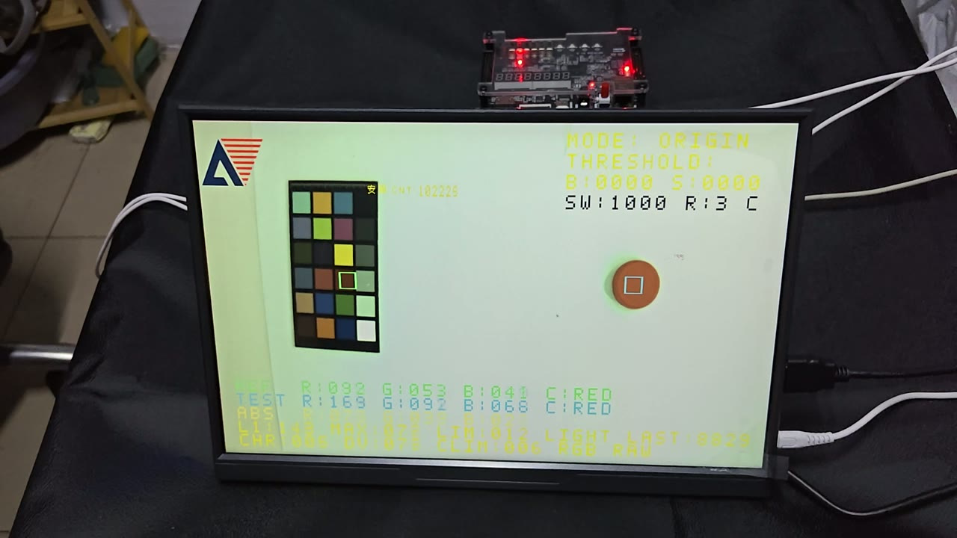
图13 223541约46秒CHECK；约92秒LIGHT。
跟踪结果图组 红目标与移出
同片段中目标在不同位置显示不同X/Y；可支持动态框和丢失撤销的功能演示。尚无定位真值、速度、帧级配准或滞后量化，不从该片段得出误差及漏检率。
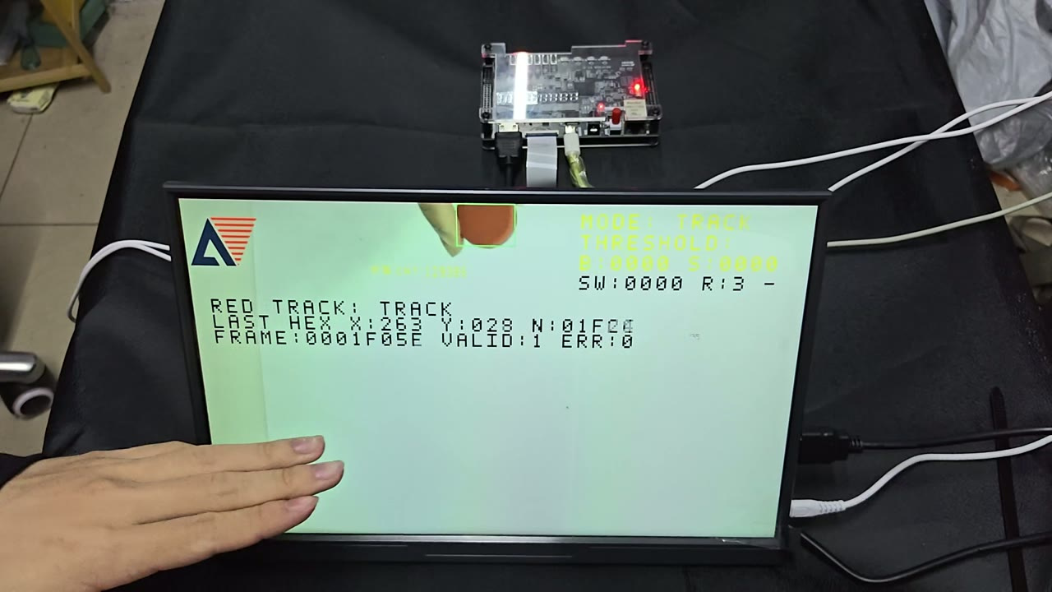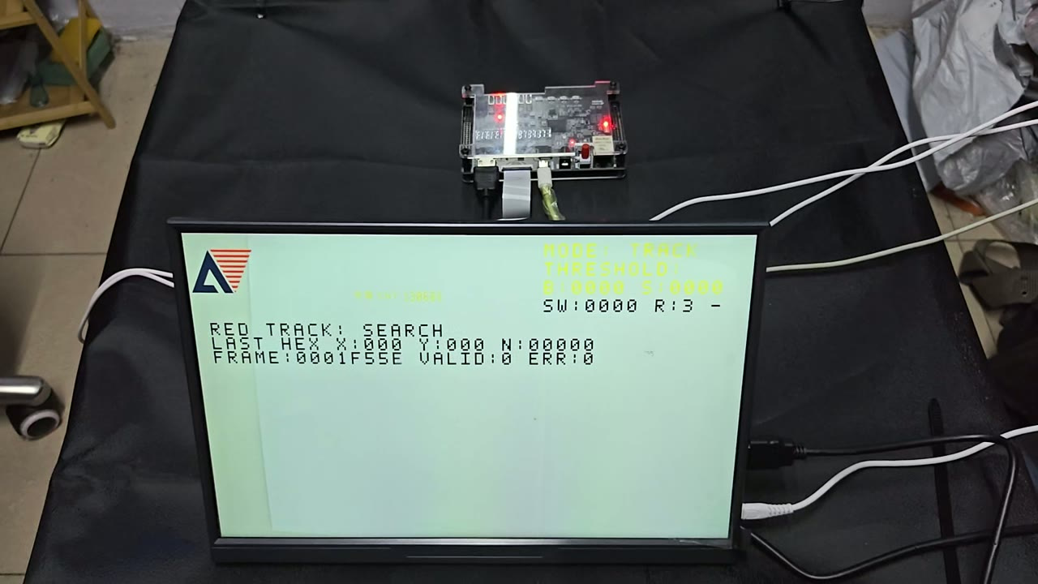
图14 224420约21.5秒红瓶盖有绿色边框、VALID1；约43秒移出后SEARCH、N0、VALID0。
运动结果图组 变化与静止
移动物体与画面变化状态同场可见，停止后可回到STILL。CHANGED单位为块；这些时点不是人工标注的连续逐帧检测率样本。
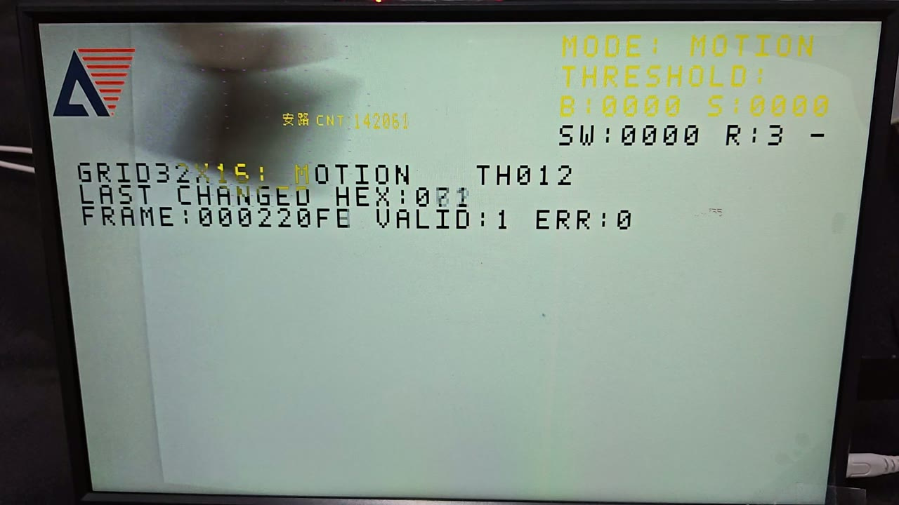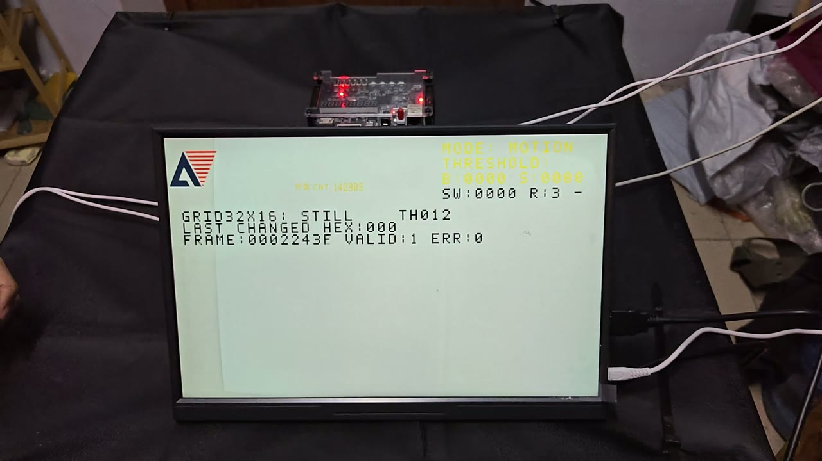
图15 224747约24秒MOTION、CHANGED 071 HEX；约38秒STILL、000 HEX。
原始记录一行对应一次摆放或观察窗，绑定run、bit SHA、样品、标定/背景ID、条件、真值、显示原值和证据文件。尺寸按X/Y和位置分别汇总有符号误差、最大/平均绝对误差及重复性范围；无效、失败与未测单列。仪器名称、分辨率、方法与真值不确定性必须注明。颜色按分组报状态数量，长稳按时长及事件计数，不编造统一“准确率”。
优先级 | 接着补的材料 | 现状
P0 版本与实物 | 实际bit SHA；整机正面/45°及尺寸 | 用户确认同一最新版，精确身份未给
P0 量化 | 量具真值、独立摆放、单位/失效原始表 | 用户确认未测
P0 背景与连续性 | 空台面学习链、长稳时间窗/B/S增量 | BG改善及长稳尚无充分证据
P1 新候选 | 延迟面板5s/30s/120s与原功能复核 | 新归档NOT_RUN；T/L无bit
P1 设计来源 | 匹配电路/机械图、设备和条件台账 | 已有局部照片，图纸和尺寸仍缺
用户确认本批未测独立真值及连续运行指标。仍需按现场记录册补一次版本绑定的最小量化实验：独立量具、样品/摆放/单位、读数与失效逐次记录；空台面学习链；至少一个连续观察窗及异常计数；新延迟候选5s/30s/120s面板。没有仪器的项目标未测，不为填表补造数值。

3.3.5 版本身份与复现
身份 | 固定值
最新已归档候选 | LATENCY_PERFORMANCE_V1；Draft PR30，依赖PR29
工程HEAD | 6ad4f7cd70b5614240c07db2a16775aa492d9f14
实际TD源码 | 69521d7932c2fec94dd67c03a7362b4d6b0ceb8f
归档与tag | bc05cb064892b6dc815b47617b69b76d661df466  latency-performance-v1-candidate
bit | artifacts/bitstreams/LATENCY_PERFORMANCE_V1/  camera_to_dsi_display.bit
bit SHA256 | 062b48ec7c002b56b4a025cd36a0e0f5e  9138178f5706d6390a7f91eef3a27a4
回滚区域修复版SHA | 049adbf16065b6ce0b7d9d0d32eb3185  73c872df1b8a7a1aa4350efbfc583a99
新候选/实拍状态 | 归档NOT_RUN；实拍同一当时最新版，SHA待核
复现最新已归档候选先检出latency-performance-v1-candidate，核对BUILD_INFO、实际95项TD输入、bit SHA和45项数字门禁，执行原构建入口并保留warning。独立模块综合或T/L开发分支中间打包不能替代该最终候选。实拍bit还需由主控提供当时下载文件SHA后单独绑定，不从界面相似或文件名时间推定。
V5对SHAPE历史构建的5项原始字节哈希保留项继续有效，原核验文件完整保留；它不等同于新延迟构建的输入门禁。新候选95项输入闭环与45项门禁为归档报告结论，本轮没有独立重做完整构建。引用不同版本的证据必须同时写版本、范围和是否本轮重跑。

第四部分 总结

4.1 可扩展之处
先补实拍bit SHA、独立X/Y和D/R真值、BG学习前后同条件对照与连续运行，再验收新延迟面板的NEW/REP、F/N及稳态E/B/S。蓝色、双轴标定、畸变校正等由需求驱动；T/L分段与更密运动点阵尚需最终构建和实物验证。资源余385 Slice、3 ERAM，后续重点是稳定与测量可信度。

4.2 心得体会
实拍使功能与可信度的区别更加具体。界面出现R3和毫米数值，说明流程能够运行，却没有给出独立真值；同一批资料既有R5，也有R3，不能只选成功截图。D/R画面仍显示BG:NEED和CUT，提醒我们必须确认实际走的是哪条分割路径，再讨论背景学习的收益。
红瓶盖移动时出现外框和坐标，移出后回到SEARCH；运动画面也出现变化计数并回到STILL。这些是动态功能的实物证据，尚不足以给出定位误差、漏检率或延迟。颜色实验可见LIGHT和CHECK，说明状态并非只有成功/失败；仅凭两件物体都被标RED，也不能说RGB一致。
后续同帧计时将身份、时间和像素一起跨域，并在实际读帧时保留缓存代次，使“哪一帧的延迟”有明确依据；资源共享抵消了新增测量逻辑。T/L开发仍在布线，不能提前写成成品。把实拍、数字测试、最终构建和开发中功能分开，才能说明完成度而不扩大证据。
参考公开竞赛报告[16]的成组展示与原始数据组织方法，我们把实际输入、操作、状态和失效放在一起，并保留失败素材。现阶段最有价值的补充是少量条件固定、真值独立的数据，而不是继续增加算法名称。最终报告应让每个性能结论都能追到版本、样品、原始读数及文件。

第五部分 参考文献
[1] 上海安路信息科技股份有限公司. 2026 FPGA创新设计赛道选题指南[Z]. 2026: 物理页16—18. 仓库docs/赛题原PDF.
[2] AnlogicTrack2项目组. RULER_CM_CAL_V1设计说明[EB/OL]. [2026-11-02]. GitHub 固定提交4d0f779 docs/RULER_CM_CAL_V1_DESIGN.md
[3] AnlogicTrack2项目组. RULER_CM_CAL_V1构建报告[EB/OL]. [2026-11-02]. GitHub 固定提交4d0f779 docs/RULER_CM_CAL_V1_REPORT.md
[4] AnlogicTrack2项目组. RULER_CM_CAL_V1板测方案[EB/OL]. [2026-11-02]. GitHub 固定提交4d0f779 docs/RULER_CM_CAL_V1_BOARD_TEST.md
[5] AnlogicTrack2项目组. RULER_CM_CAL_V1构建信息[DS/OL]. [2026-11-02]. GitHub 固定提交4d0f779 artifacts/bitstreams/RULER_CM_CAL_V1/BUILD_INFO.json
[6] AnlogicTrack2项目组. VISION_TRACK_MOTION_V1设计说明[EB/OL]. [2026-11-02]. GitHub 固定提交4d0f779 docs/VISION_TRACK_MOTION_V1_DESIGN.md
[7] AnlogicTrack2项目组. COLOR_COMPARE_V1设计说明[EB/OL]. [2026-11-02]. GitHub 固定提交4d0f779 docs/COLOR_COMPARE_V1_DESIGN.md
[8] AnlogicTrack2项目组. INSPECTION_UI_DIMENSION_V1实板反馈转录[EB/OL]. [2026-11-02]. GitHub 固定提交4d0f779 docs/INSPECTION_UI_DIMENSION_V1_BOARD_FEEDBACK_2026-10-30.md
[9] AnlogicTrack2项目组. 图像调试日志[EB/OL]. [2026-11-02]. GitHub 固定提交4d0f779 docs/IMAGE_TUNING_LOG.md
[10] AnlogicTrack2项目组. TARGET颜色检测与年龄保护源码[CP/OL]. [2026-11-02]. GitHub 固定提交ee2edc5 features/color_target/
[11] 竞赛技术文档模板[Z]. 用户提供的官方DOCX原件；SHA256 d15a2aa186f600cb9c234bffd9deff0c4e9b05c569643d8a81d536f66f424f0c.
[12] AnlogicTrack2项目组. INSPECTION_SHAPE_TRACK_V1设计说明[EB/OL]. [2026-11-02]. GitHub 固定提交4d0f779 docs/INSPECTION_SHAPE_TRACK_V1_DESIGN.md
[13] AnlogicTrack2项目组. INSPECTION_SHAPE_TRACK_V1构建验证报告[EB/OL]. [2026-11-02]. GitHub 固定提交4d0f779 docs/INSPECTION_SHAPE_TRACK_V1_REPORT.md
[14] AnlogicTrack2项目组. INSPECTION_SHAPE_TRACK_V1板测方案[EB/OL]. [2026-11-02]. GitHub 固定提交4d0f779 docs/INSPECTION_SHAPE_TRACK_V1_BOARD_TEST.md
[15] AnlogicTrack2项目组. INSPECTION_SHAPE_TRACK_V1构建与原始证据[DS/OL]. [2026-11-02]. GitHub 固定提交4d0f779 artifacts/bitstreams/INSPECTION_SHAPE_TRACK_V1/BUILD_INFO.json
[16] WangBaren02项目组. 基于FPGA的图像识别与机械臂控制系统技术文档[EB/OL]. 2025[2026-11-02]: 5—8, 12, 43—49. 作者公开技术文档 固定提交cfa5611
[17] AnlogicTrack2项目组. TRACK_REGION_FIX_V1诊断与修复报告[EB/OL]. [2026-11-03]. GitHub 固定提交072bc0f
[18] AnlogicTrack2项目组. LATENCY_PERFORMANCE_V1构建与验证报告[EB/OL]. [2026-11-03]. GitHub 固定提交6ad4f7c
[19] AnlogicTrack2项目组. INSPECTION_PARTS_MOTION_V1阶段核验[EB/OL]. [2026-11-03]. GitHub 固定提交7ffab17
[20] AnlogicTrack2项目组. 2026年11月2日实拍照片与视频资料[DS]. 12张照片、15段视频；原件哈希及抽帧位置见配套素材索引.

